

**00_marchio_hdStemmaSTEMMA1** **L’UNIONE COMUNI D’OGLIASTRA**

***COMUNE DI LANUSEI COMUNE DI ARZANA COMUNE DI ELINI COMUNE DI LOCERI COMUNE DI BARISARDO COMUNE DI ILBONO COMUNE DI CARDEDU  
  
  
   
 in collaborazione con il Comune di Elini e la Parrocchia San Gavino*** 

***presenta il***

***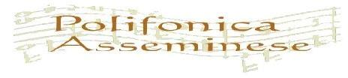Concerto della Corale***

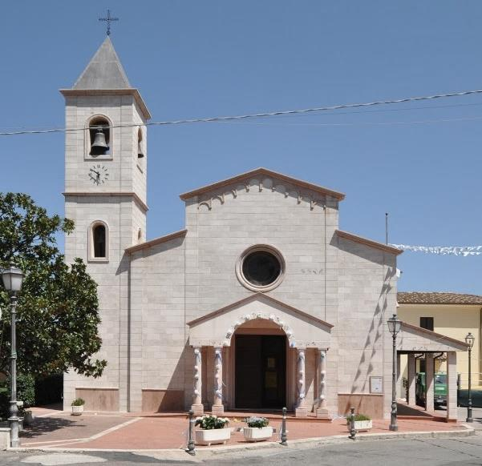 ***5 Gennaio 2020  
Ore 17.00  
Parrocchia San Gavino Martire  
Elini***

***Siete invitati a partecipare***